1. Opis i sadržaj vežbe

3.1 HTTP
3.2 Maven
3.3 Spring Boot

2. Literatura

dokumenti /3.1. HTTP.pptx
/3.2. Maven.pptx
/3.3. Spring Boot.pptx
/Kreiranje Spring Boot projekta.pdf
/Posmatranje HTTP komunikacije.pdf

3. Primeri
src/primeri Modul2Termin3Bioskop

4. Zadaci na času
Spring Boot – Kreirati Spring Boot projekat koji radi sa restoranima i dostavom.
- Zadatak01 – Kreirati Spring Boot projekat uz pomoć start.spring.io. Izabrati sledeće parametre:
  - Project: Maven
  - Language: Java
  - Spring Boot: 3.2.4
  - Group: com.ftninformatika.modul2
  - Artifact: restoran
  - Packaging: jar
  - Dependencies: Spring Web, Spring Boot Tools
Zatim izabrati dugme GENERATE.
- Zadatak02 – Tako kreiran projekat raspakovati i uvući u Eclipse. File -> Import -> Existing Maven Project -> Next -> Odabrati putanju do raspakovanog projekta -> Finish.
- Zadatak03 – Po uzoru na pom.xml bioskop aplikacije dodati preostale zavisnosti
- Zadatak04 – U src/main/com/ftninformatika/modul2/restoran dodati foldere: model i web. Unutar web foldera kreirati folder controller.
- Zadatak05 – U folderu zadaci se nalaze klase koje treba da dodate u folder model u projekat (nalazi se sedam klasa: Adresa, Artikal, Kategorija, Korisnik, Porudzbina, Restoran, StavkaPorudzbine).
- Zadatak06 – U folderu zadaci se nalazi klasa Dostava koju treba da dodate u folder web u projekat.
- Zadatak07 – U folder resources/public dodati datoteku index.html koja se nalazi u folderu zadaci.
- Zadatak08 – U folder resources/static/images dodati delivery_photo.jpg i logo.svg fajlove koji se nalaze u folderu zadaci.
- Zadatak09 – Po uzoru na Bioskop projekat kreirati kontrolere: KategorijaController, KorisnikController, PorudzbinaController i RestoranController.
  - KategorijaController je dostupan na putanji “kategorije”
  - KorisnikController je dostupan na putanji “korisnici”
  - PorudzbinaController je dostupan na putanji “porudzbine”
  - RestoranController je dostupan na putanji “restorani”
  - ArtikalController je dostupan na putanji “artikli”
- Zadatak10 – Po uzoru na Bioskop projekat kreirati handler metode za ove kontrolere. U folderu zadaci se nalaze html datoteke: artikli.html, kategorije.html, korisnici.html, porudzbine.html i restorani.html koje možete iskoristiti za kreiranje handler metoda.
  - KategorijaController handler metoda getAll treba da vraća sadržaj koji izgleda kao na slici ispod: 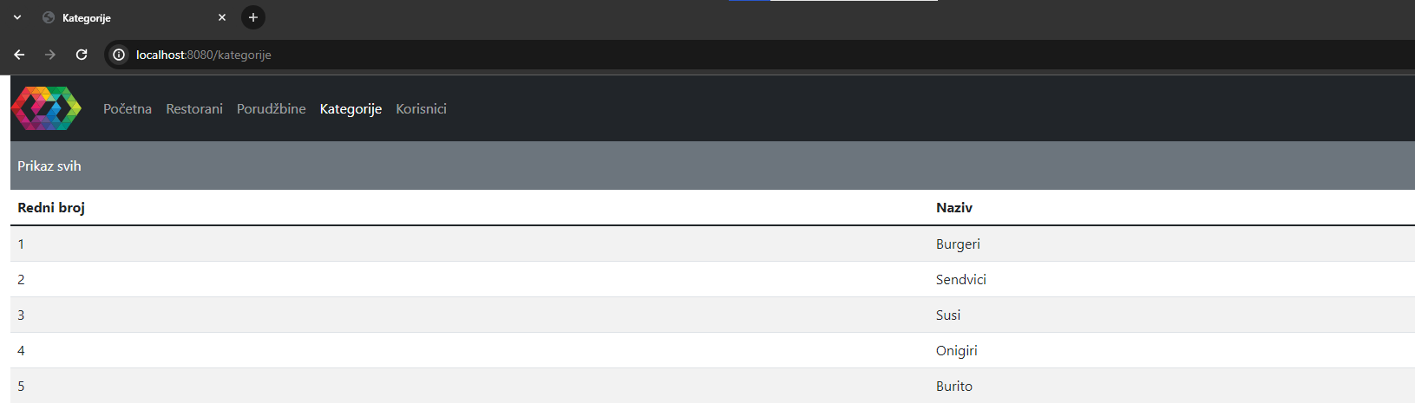
  - KorisnikController handler metoda getAll treba da vraća sadržaj koji izgleda kao na slici ispod: 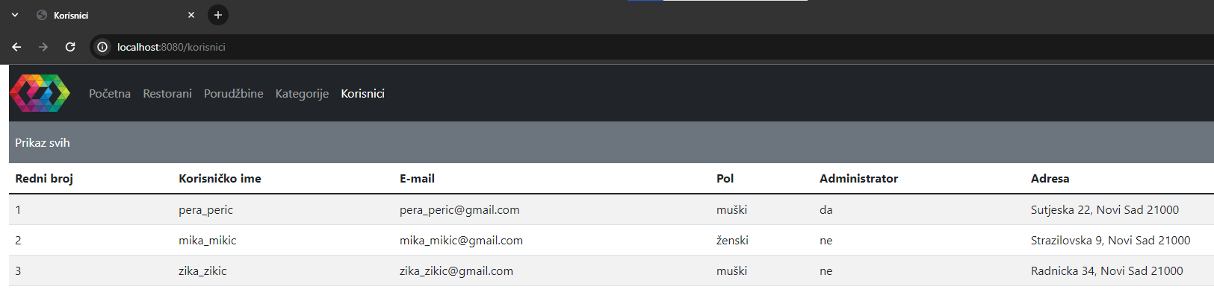
  - PorudzbinaController handler metoda getAll treba da vraća sadržaj koji izgleda kao na slici ispod: 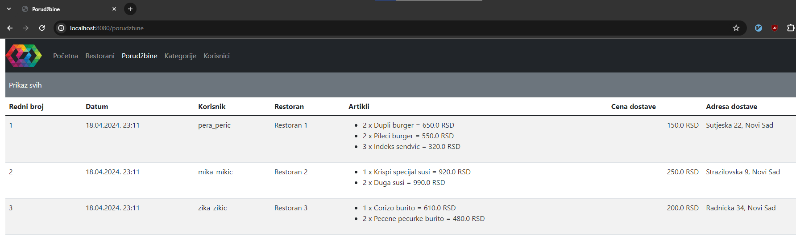
  - RestoranController handler metoda getAll treba da vraća sadržaj koji izgleda kao na slici ispod: 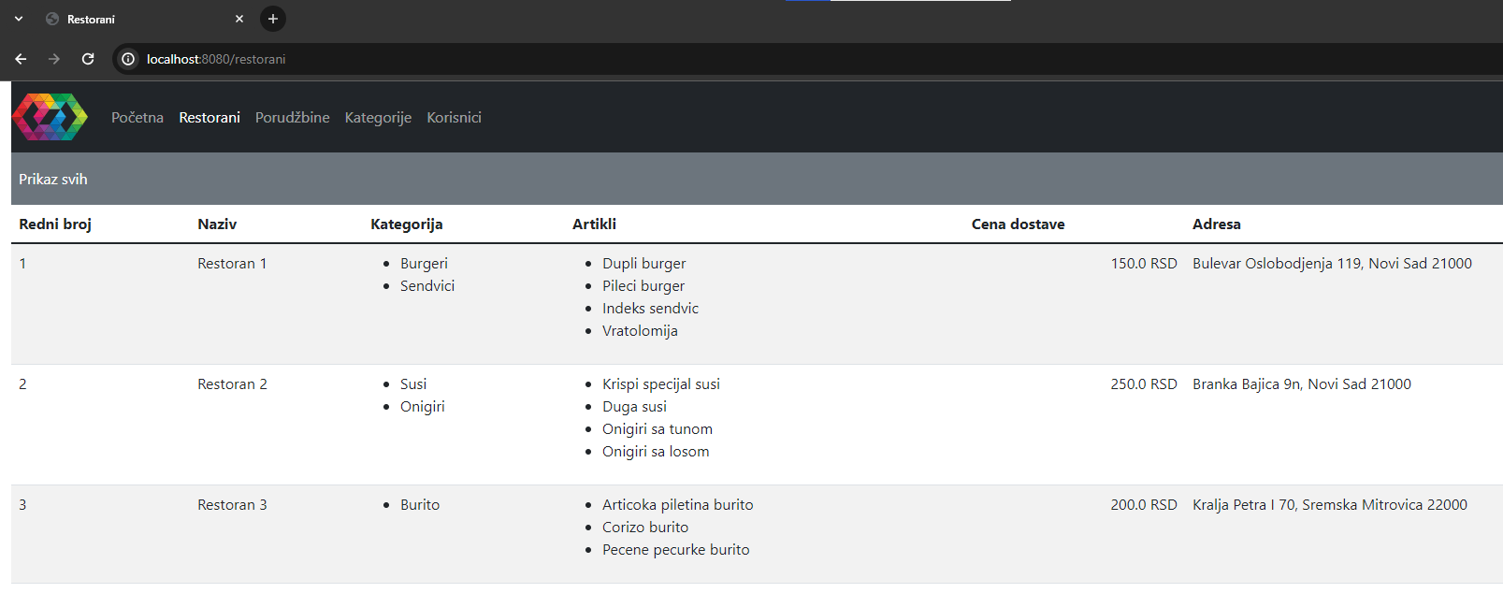
  - ArtikalController handler metoda getAll treba da vraća sadržaj koji izgleda kao na slici ispod:
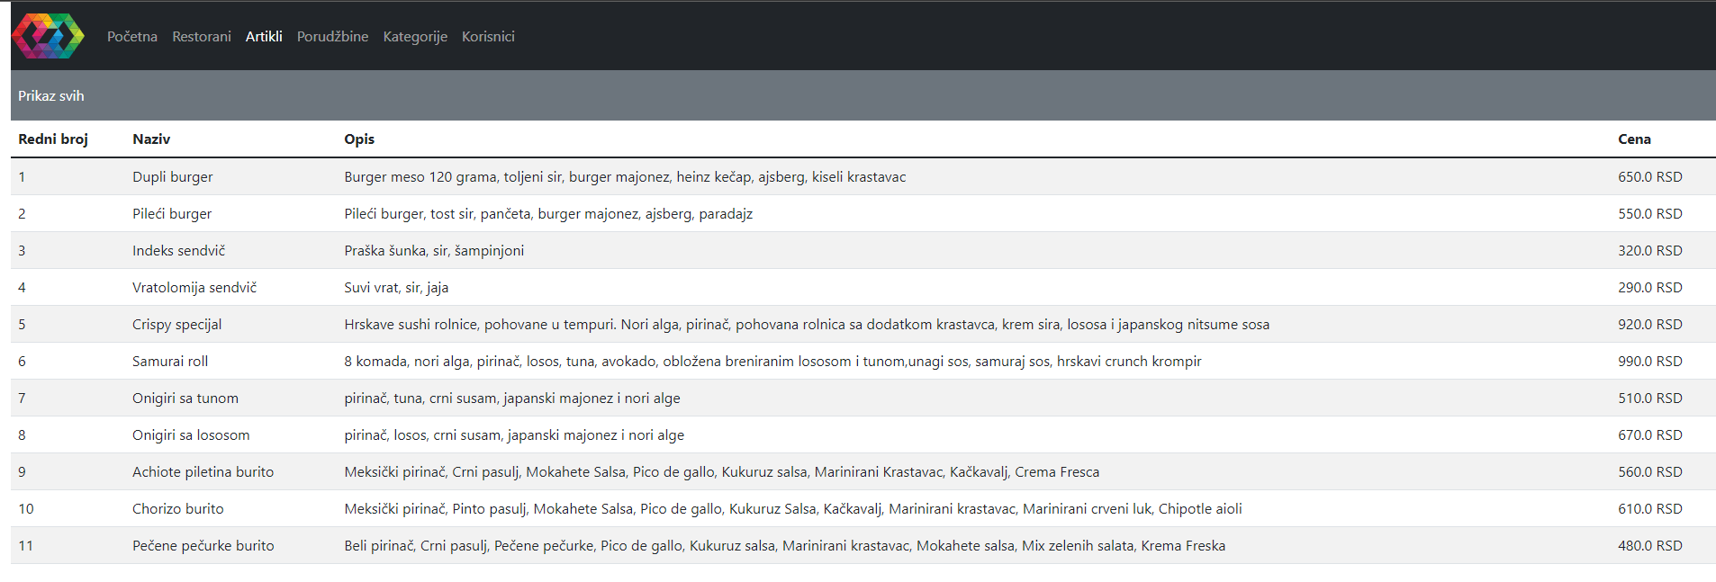

5. Domaći zadaci
Spring Boot – Sve što ne stignete na času.

